Factura electrónica

en Minutos

# Por StoryLabs Costa Rica.

En caso de cualquier duda comuníquese con su asesor de Servicio.

# Ingresar su usuario y contraseña de ATV.

Ingrese a su Cuenta de la página del Ministerio de Hacienda (ATV). Si aún no lo tiene comuníquese con un asesor.

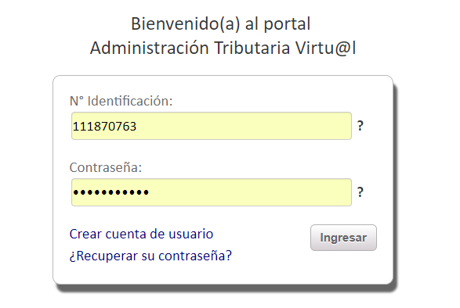

# Ingrese los valores de su tarjeta inteligente.

El Sistema del Ministerio de Hacienda le ha provisto de una tarjeta para acceder a su página web.

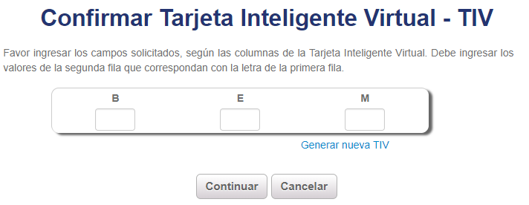

# Generar la llave criptográfica y los datos de conexión.

Siga los pasos del video para obtener los siguientes datos:

* Usuario
* Contraseña
* PIN de 4 dígitos.
* Llave criptográfica. Esta llave debe descargarse en su computadora.

Primero dar clic en las opciones:

**COMPROBATES ELECTRÓNICOS - GENERAR LLAVE CRIPTOGRAFICA DE PRODUCCION**

Luego digitar un PIN de 4 números y dar clic en el botón **GENERAR.**

Aparece un aviso *“Estimado usuario favor dar clic a la opción de descargar, para obtener el certificado”.*

Dar clic en **ACEPTAR** y luego clic al botón **DESCARGAR.** El certificado se descargará en su computadora. Debe guardarlo en un lugar seguro pues se trata de un archivo importante que no debe ser copiado ni entregado a mas personas.

**NOTA:** En StoryLabs nos preocupamos por su integridad, por ello le ofrecemos un alto nivel de seguridad informática y confidencialidad de sus datos.

Seguidamente dar clic en las opciones:

**COMPROBATES ELECTRÓNICOS - GENERAR CONTRASEÑA EN PRODUCCIÓN.**

Aparece un mensaje y debe dar clic en **ACEPTAR.** El sistema de Hacienda tarda unos segundos procesando y luego dar clic de nuevo en **ACEPTAR.**

En la siguiente pantalla aparecen sus datos de conexión con el Ministerio de Hacienda, **COPIE** los valores de:

“Su usuario de ingreso es:”

“Su contraseña de ingreso es:”

# Ingresar a la página de factura electrónica.

Con los datos anteriores anotados, ingresamos a:

[**Facturaelectronica.storylabscr.com**](Facturaelectronica.storylabscr.com)

# Crear Cuenta.

Dar clic en la opción **CREAR CUENTA**:

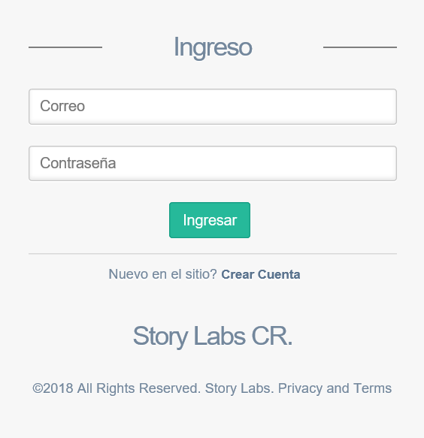

# Llene el formulario con sus datos

Ingrese su Nombre completo, correo electrónico y contraseña.

El correo y la contraseña serán sus credenciales para ingresar posteriormente al sistema.

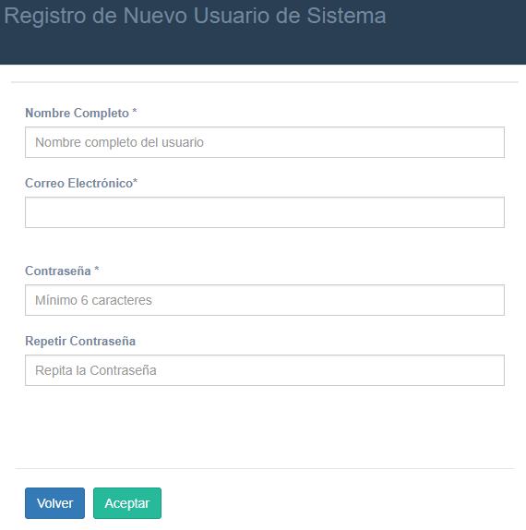

# Ingreso al SISTEMA

Digite el correo y contraseña del paso anterior en la página de Ingreso y luego dar clic en **INGRESAR**:



# Registro de Contribuyente.

En el menú de la derecha dar clic en la opción **CONTRIBUYENTE** y llenar el formulario con los datos obtenidos de la página del Ministerio de Hacienda (ATV).

En la sección **ATV**, se digitan los datos de conexión con Hacienda y en la sección **LLAVE CRIPTOGRÁFICA** debe arrastrar a la caja el archivo descargado en el punto anterior.

Es importante seleccionar la **CLASIFICACIÓN** según el tipo de impuesto que pague como contribuyente.

Impuesto de Ventas si vende productos.

Impuesto de Renta si vende servicios.

Cuando haya digitado todos sus datos, dar clic en el botón **PROBAR CONEXIÓN.**

Si la configuración es correcta, aparece el siguiente mensaje:

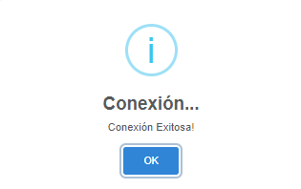

En caso contrario revise su usuario y contraseña de ATV.

**IMPORTANTE:** Si ha realizado facturas con otra entidad debe dar clic en **REGISTRAR ÚLTIMO COMPROBANTE** y digitar el consecutivo de su última emisión, luego dar **GUARDAR.**

Si tiene alguna duda puede consultar sus claves emitidas en la opción **CONSULTAR CLAVE.**

# Agregar correo para envíos de facturas.

En el menú dar clic en la opción **CORREO ELECTRÓNICO** y llene el formulario.

# Facturación.

En el menú dar clic en la opción **FACTURACIÓN** para realizar los envió de sus facturas electrónicas.

Para agregar a su cliente, debe dar clic en el botón **RECEPTOR** o presionar la tecla **F4**, luego ingrese los datos de su cliente. Si el cliente ya está registrado, puede realizar una búsqueda digitando su cédula en el campo **BUCAR POR CÉDULA** y luego presionar **ENTER**, así aparecerán los datos del cliente ingresados con anterioridad.

Una vez se cuente con la información del cliente, se debe dar clic en **ACEPTAR** para agregar al cliente a la factura.

Agregue la descripción del producto / servicio, su precio unitario. Revise los montos y cuando la factura esté lista dar clic en **CONTINUAR.**

Seleccione el método de pago **TARJETA / EFECTIVO**, seguidamente el número de referencia del pago con tarjeta o el monto con que se paga la factura.

Para finalizar, dar clic en **FACTURAR.**

**NOTA:** El tiempo de envío de la factura depende de los servidores del Ministerio de Hacienda, en ocasiones se puede comportar lento por la gran cantidad de usuarios que están conectados.

# Lista de facturas.

En el menú dar clic en la opción **LISTA DE FACTURAS**, en esta página se muestran las facturas realizadas y el estado de los envíos hacia el Ministerio de Hacienda.

Lo ideal es que todas se muestren **ENVIADO** y luego **ACEPTADO.**

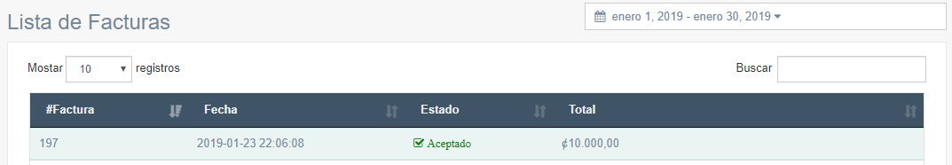

**NOTA:** En la esquina superior derecha se encuentra un filtro por fecha y otro campo para realizar búsquedas dentro de la lista.

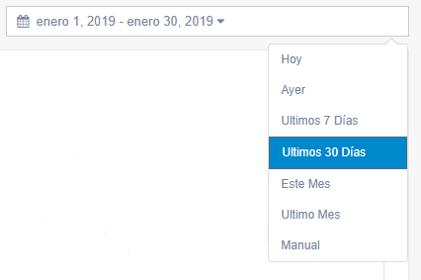

# Resumen.

En el menú dar clic en la opción **RESUMEN** para visualizar las gráficas del estado de sus facturas.

Lo ideal es que el %100 de sus facturas sean **ACEPTADAS.** Si alguna factura se encuentra pendiente, debe dar varios minutos hasta que el Ministerio de Hacienda responda.

**IMPORTANTE:** Las facturas **RECHAZADAS** se deben cancelar mediante una **NOTA DE CRÉDITO**.

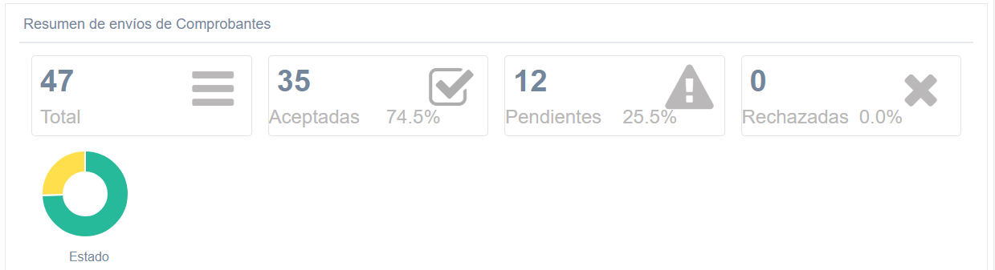

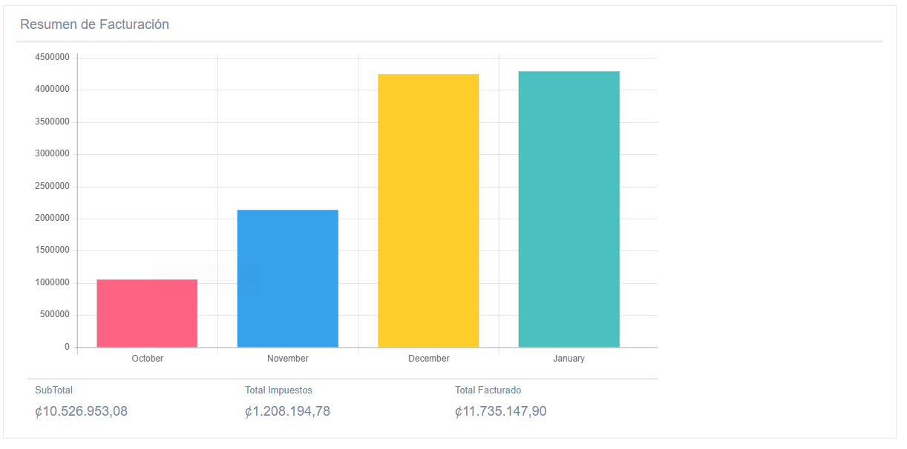

# Aceptar Comprobantes.

En el menú dar clic en la opción **ACEPTAR COMPROBANTES** para realizar la aceptación de los comprobantes emitidos por sus proveedores.

Debe descargar de su correo electrónico los acuses de recibo y arrastrarlos al cuadro marcado en la página, luego seleccionar el tipo (**Aceptar**, **Parcialmente**, **Rechazar**) y un detalle o descripción.

Para enviarlos dar clic en **ACEPTAR.**

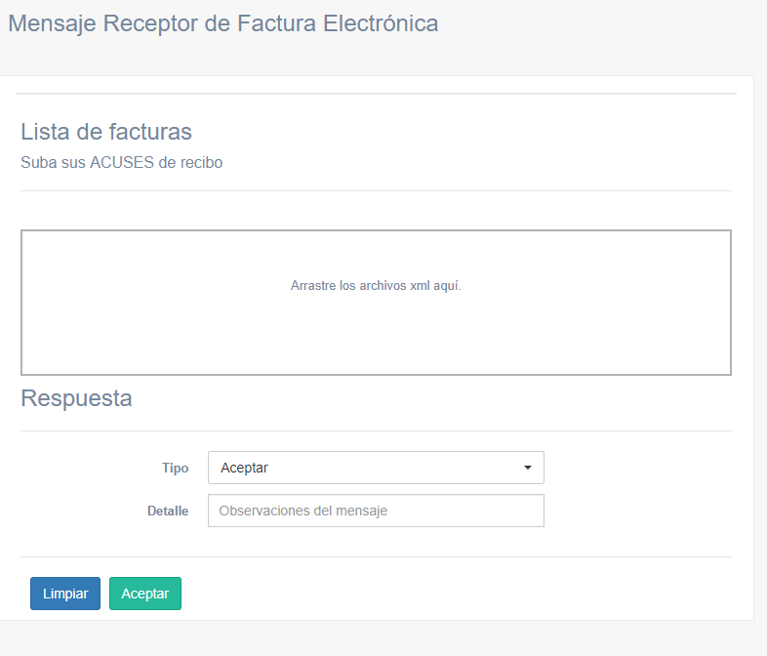

**Estos son los pasos básicos para el manejo del sistema de facturación electrónica, estaremos informando de las nuevas funciones que preparamos para nuestros clientes.**

**¡MUCHAS GRACIAS POR UTILIZAR NUESTROS SERVICIOS!**